Арсланов З.М. исемендәге Кече Чынлы урта мәктәбенең башлангыч сыйныф укучылары газетасы
МӘКТӘП АВАЗЫ
«Яшь хәбәрче” түгәрәге иҗади берләшмәсе №19, апрель, 2019 ел

(Мәктәп укучылары, укытучылар һәм ата-аналар өчен )
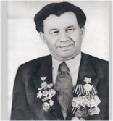
Безнең белән үткән балачак күңелегездә мәңге калачак 2017 елдан чыга
АПРЕЛЬ-ТУКАЙ АЕ.
“Әгәр милләт мине, илтифат итеп, искә алса, шул минем
максатым, теләгем һәм бәхетем”
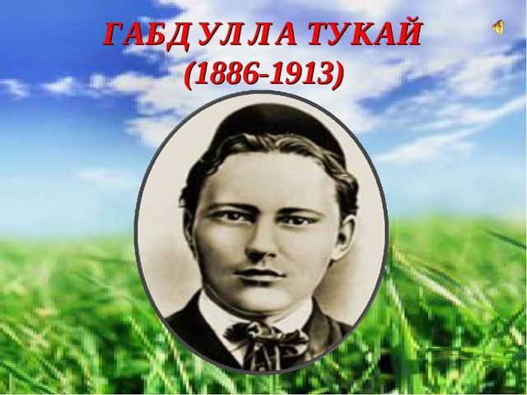
Г.Тукай.

“Күңелләрдә татар моңы”- әдәби-музыкаль кичә.
Илебездә Г.Тукайны искә алу көннәре башланды, аңа 133 яшь булса да иҗаты бүгенгесе көндә дә өйрәнеп бетмәгән, елдан-ел яңа яктан ачыла бара Тукай.

“Мин татарча сөйләшәм” акциясе кысаларында мәктәбебездә “ Күңелләрдә татар моңы” дигән әдәби-музыкаль кичә үзды. Кичәдә татар халык җырлары искә төшерелде. Балалар “ Ай, былбылым”, Матур булсын”, “ Сандугач-күгәрчен”, “ Ай, Дунай”, “ Кәрия-Зәкәрия” җырларын зур осталык белән башкардылар. Кабатланмас моң иясе булган Илһам ага Шакиров башкаруында “ Әллүки” җырын тыңладылар. Танылган шагыйрь Илдус Әхмәтҗанов укуында Г.Тукайның “Милли моңнар” шигыре яңгырады. Экранда укучылар өчен өстәмә материаллар бирелде. Районыбыздан чыккан танылган артистлар турында бай материал күрсәтелде. Җыр, моң турында белешмәләр бер-бер артлы алышынып торды. Кичә барышында алып баручылар тирән эчтәлекле итеп төзелгән сценарий аша укучыларга Г.Тукайның халык җырларына мөнәсәбәте ничек булганын җиткерделәр.
Габдулла мәдрәсәдә укыганда ук халык авыз иҗаты белән кызыксына. Халык әкиятләрен, халык җырларын җыя һәм өйрәнә. Ун яшьтә чакта ук, 48 битле җырлар дәфтәре төзеп, 28 төрле көй өчен җырлар туплый. Соңыннан бу турыда: "Мин кечкенәдән үк җырчы идем. Кайда ишетсәм дә, җырлау тавышын салкын кан белән тыңлый алмый идем..." - дип яза.
Ул: "Мәдрәсәдә хәлфәләр, кече атна кичләрдә, бер кадак симәнке, ярты кадак чикләвек алып ясаган мәҗлесләрендә дә мине онытмыйлар иде. Мин, самовар артына гына утырып, алар кушкан көйләрне җырлап бирә идем. Мәдрәсәдә үк мине җырчы, диләр иде. Кечкенәдән үк күңелемдә урынлашкан җырларны сөймәкемнән миндә туган телебезне сөймәк туды. Әгәр миңа җырулар ярдәм итмәсә, туган телебезне сөймәк кеби бер олуг нигъмәткә малик була алыр идеммени?" - дип тә яза.
Шагыйрьнең бу сүзләреннән тирән бер мәгънә килеп чыга: җыр яшь кеше өчен бик зур әһәмияткә ия, ул аның киләчәк язмышын, алдагы гомерендә кешенең кайсы телгә, кайсы халык мәдәниятына өстенлек бирәчәген тәрбияли. Димәк, безнең - балаларның, яшүсмерләрнең нинди җырлар җырлап үсүләренә җәмгыять читтән генә карап тора алмый. Г.Тукай өчен дә җыр талант көчен уятучы, шигъри осталык мәктәбе булган. Чыннан да, халык җырлары кебек мул сулы илһам чишмәсе булмаса, безнең Г.Тукай кебек бөек шагыйребез булыр идеме икән?
Көннәрнең берсендә Тукай, «Болгар» номерларында үз бүлмәсендә утырганда, бик матур бер җыр тавышы ишетә. Үзенең халык җырларына һәм халык көйләренә булган зур мәхәббәте аркасында ул чыдый алмый, коридорга чыга. Җыр тавышы тагын да якынрак һәм тагын да ачыграк ишетелә. Ирексез, ул шул тавыш килгән якка китә. Ул вакытта бик сирәк җырланган көй булганлыктан, Тукай бу көйнең нинди көй булганлыгын да тиз генә аңлап җитә алмый. Ишеге ярык кына калдырып ачылган бер бүлмәгә килеп туктый һәм, аның ишек яңагына башын куеп, тирән уйларга калып, бүлмә эченнән килә торган җыр тавышын тыңларга керешә. Ул бүлмә Сәгыйть Рәмиев бүлмәсе булып чыга һәм кроватьта ятып моңлы калын тавыш белән «Әллүки» көенә җырлаучы кеше дә Тукайның иң яраткан җырчысы — шагыйрь Сәгыйть Рәмиев була. Башка вакытта Сәгыйть белән күбрәк шаярып сөйләшергә яраткан Тукай бик җитди кыяфәт белән аның бүлмәсенә керә дә:
— Әйт, туган, нинди көй җырлыйсың син? Синең бу җырың минем аяк буыннарыма китте, — ди.
Сәгыйть, бер дә исе китмәгән кыяфәт белән: ,
— Нигә, белмисеңмени, «Әллүки» ич, — ди.
Шуннан соң Тукай үзенең «Милли моңнар» шигырен язып, аны Сәгыйтьтән «Әллүки» көенә җырлата һәм үзе дә аны шул көйгә яки «Зиләйлүк» көенә салып җырлап йөри».
Балалар “Әллүки” җырының барлыкка килү тарихын тыңладылар.

Районыбыздан чыккан танылган артистлар.
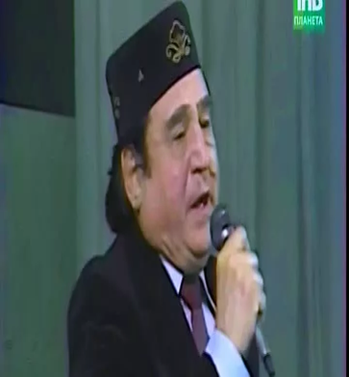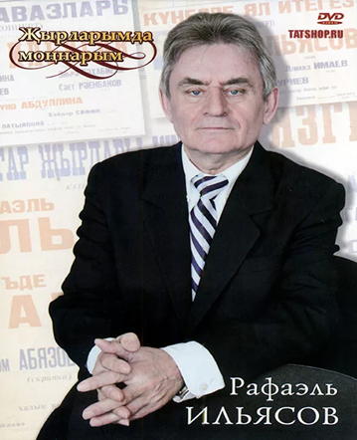
Габдулла Рахимкулов Рафик Тазетдинов
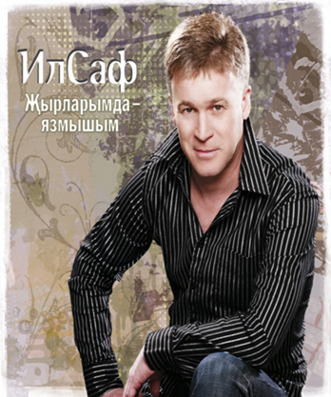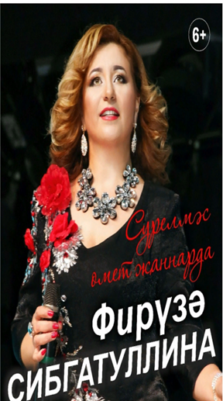
Әдәби- музыкаль кичәдән күренешләр.
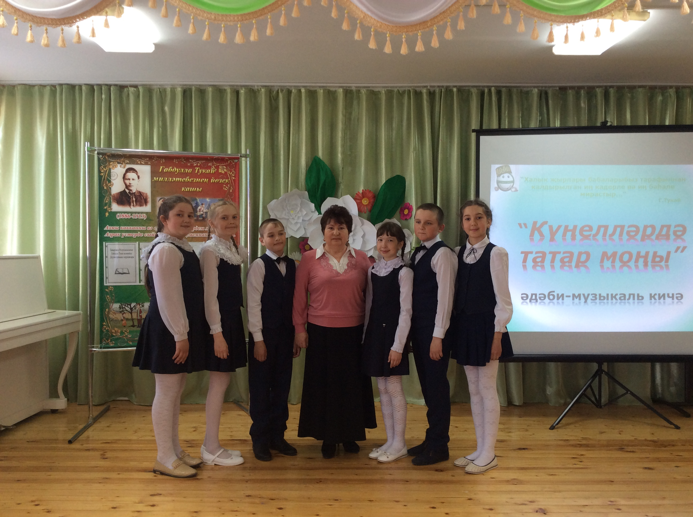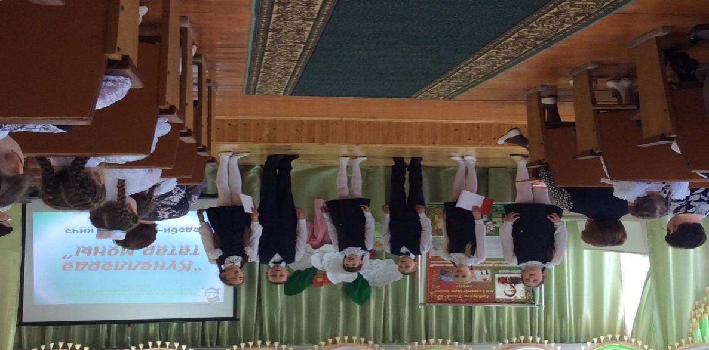
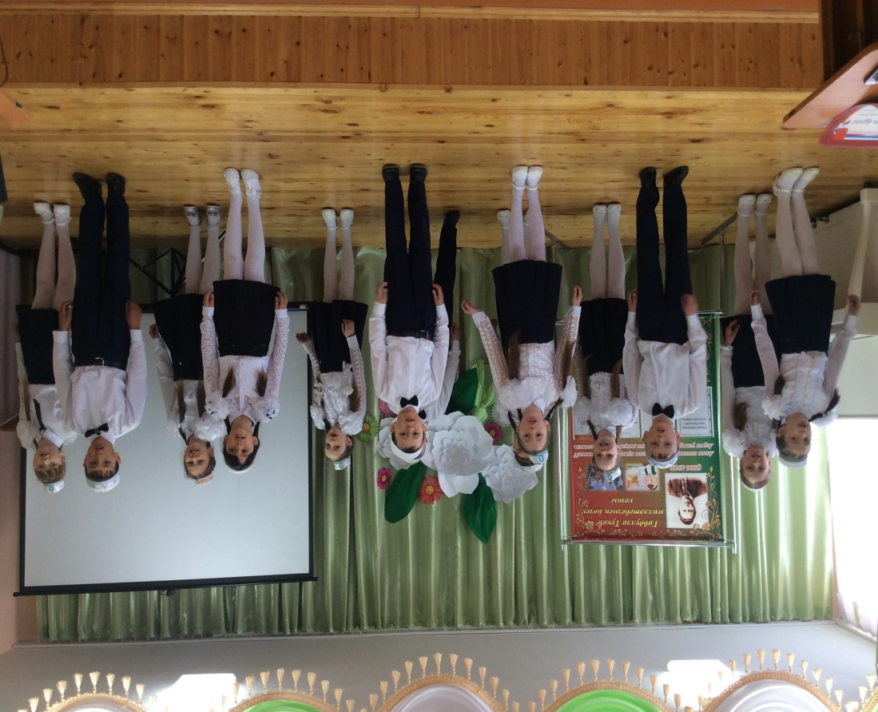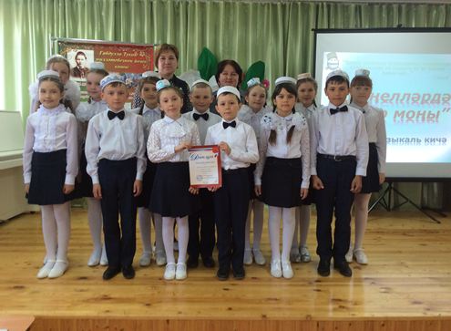
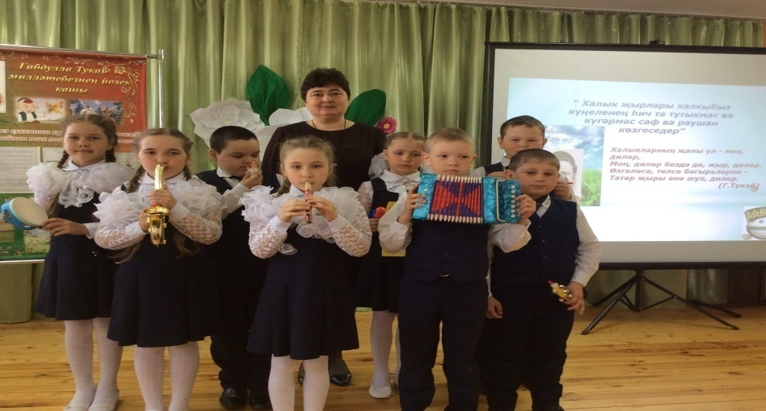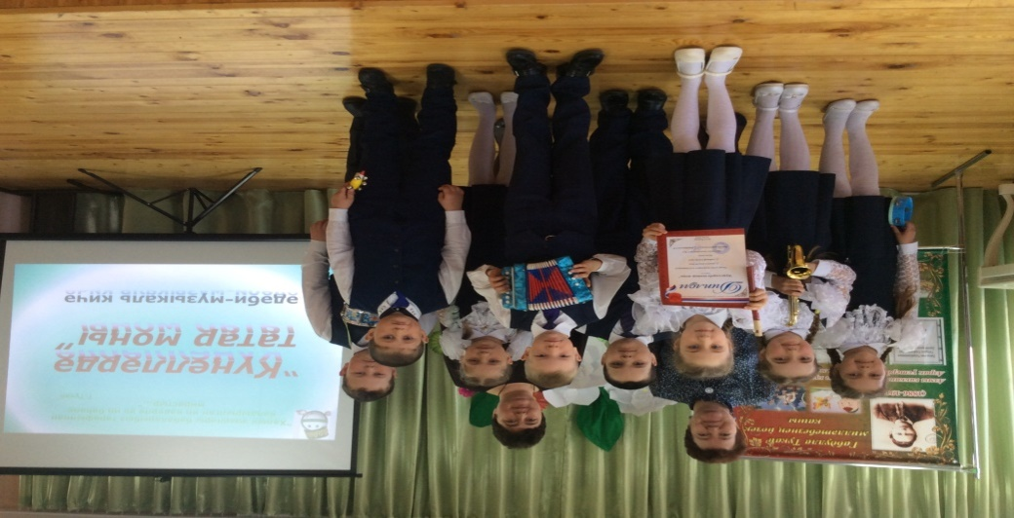

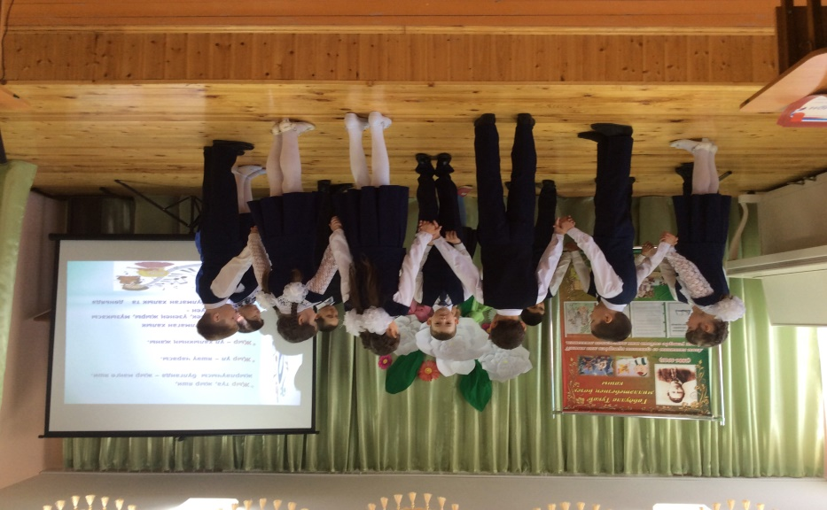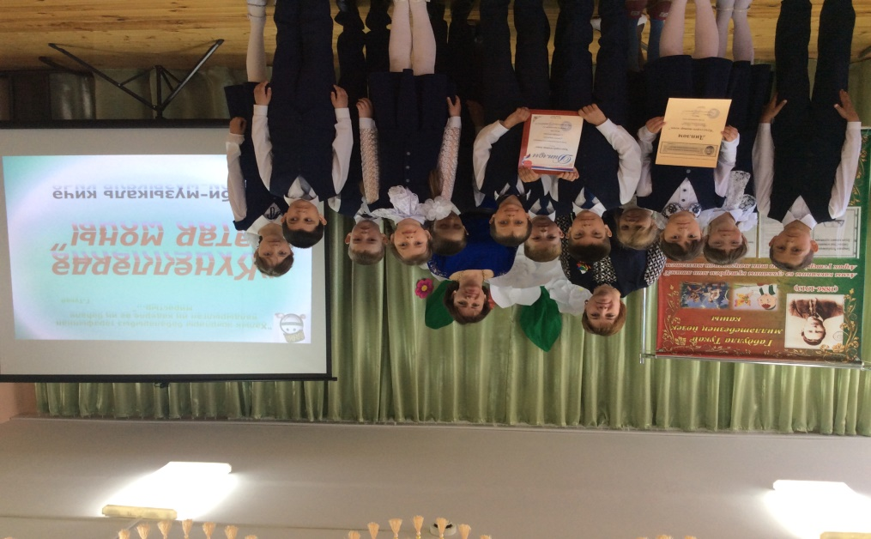
“Туган телем-киңдер сиңа күңел түрем”- шигырь укучылар бәйгесе.
Г. Тукайны искә алу көннәрендә мәктәбебездә төрле чаралар узды. Башлангыч сыйныф укучылары да читтә калмады. Туган телгә багышланган шигырьләрне Гафурова Адилә, Саттарова Эльвина (4нче сыйныф укучылары), Мухитова Энҗе, Халиуллова Адилә (3нче сыйныф укучылары), Миначева Ләйлә, Сөләйманова Ранилә (2нче сыйныф укучылары), Булатова Гөлия, Туктиева Талияләр (1нче сыйныф укучылары) бик яратып, сәнгатьле итеп әйтергә тырыштылар. Укучылар башкаруында Хәсән Туфан, Роберт Миңнуллин, Шәйхи Маннур, Әхмәт Ерикәй, Газинур Морат, Энҗе Мөэминова, Зөлфия Усманова, Раилә Гатиналарның туган тел турында язылган шигырьләре яңгырады. Бәйге ахырында жюри әгъзалары җиңүчеләрне билгеләде. 1нче урынга 4 нче сыйныф укучысы Гафурова Адилә, 2нче урынга 2нче сыйныф укучысы Сөләйманова Ранилә, 3нче урынга 3нче сыйныф укучысы Мухитова Энҗе лаек булды. Низамова Эльвира Амирзяновна, мәктәпнең тәрбия эшләре буенча директор урынбасары, бәйгегә анализ ясап, укучыларга киңәшләр биреп йомгак ясады. Балаларга киләчәктә уңышлар теләп дипломнар тапшырды.
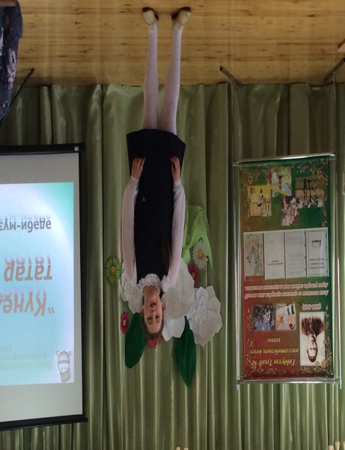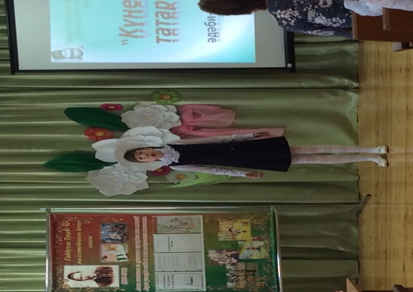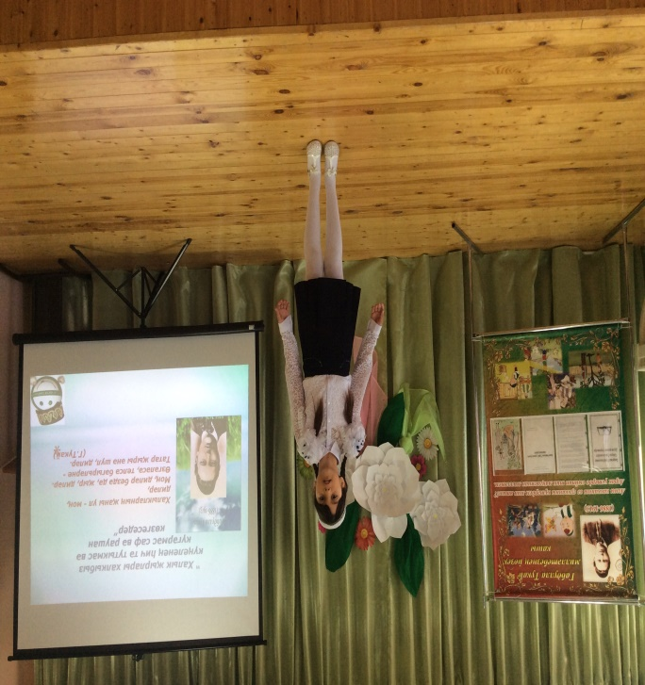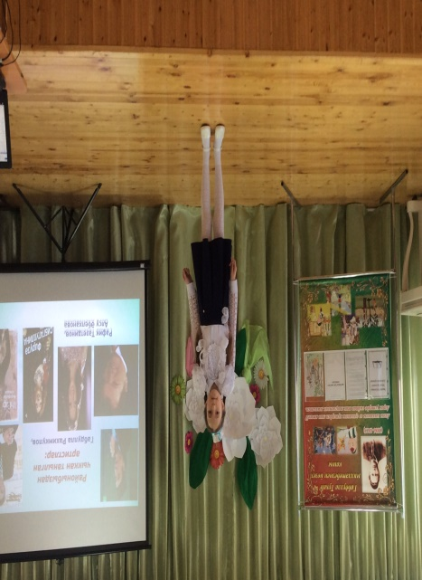

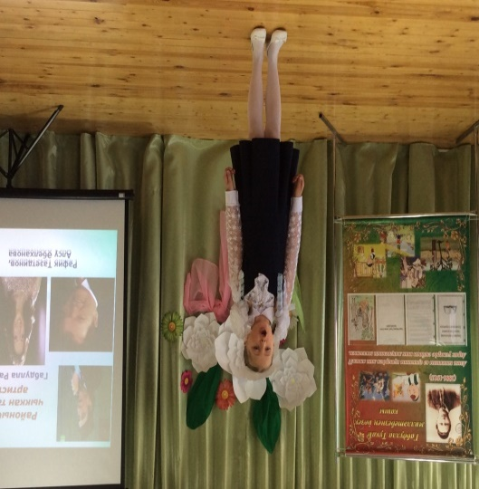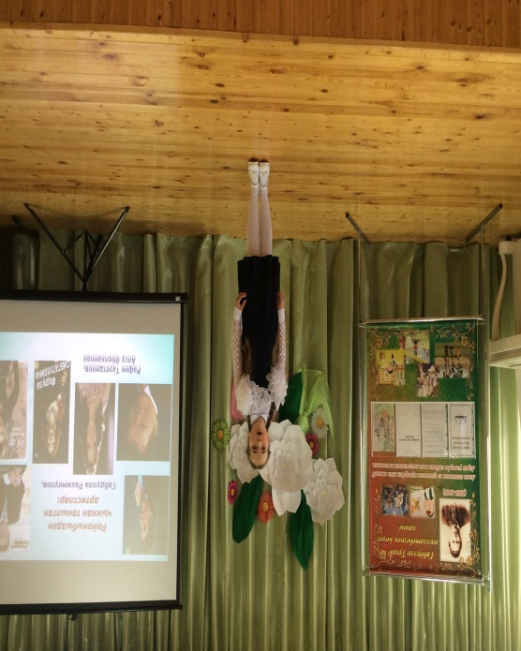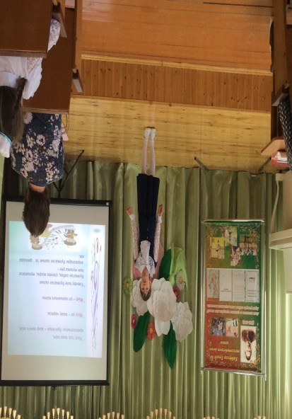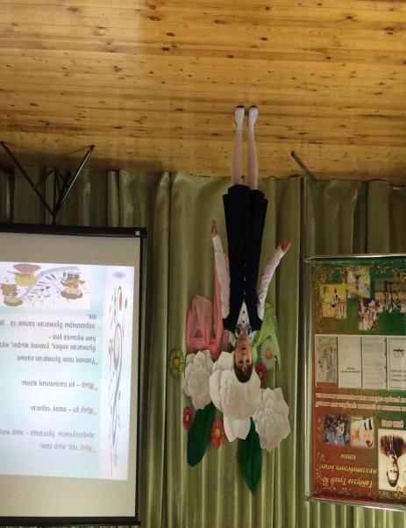
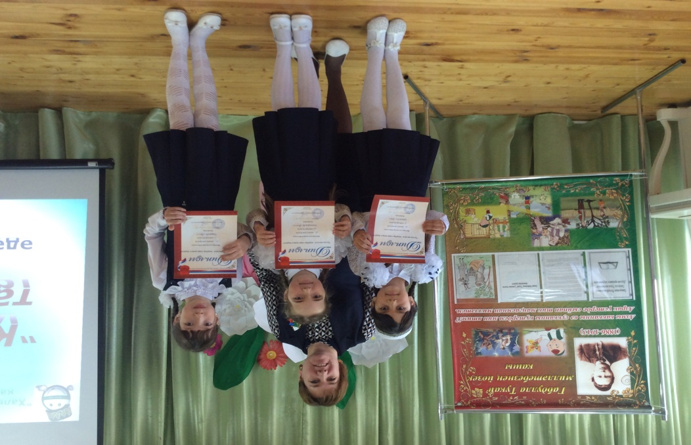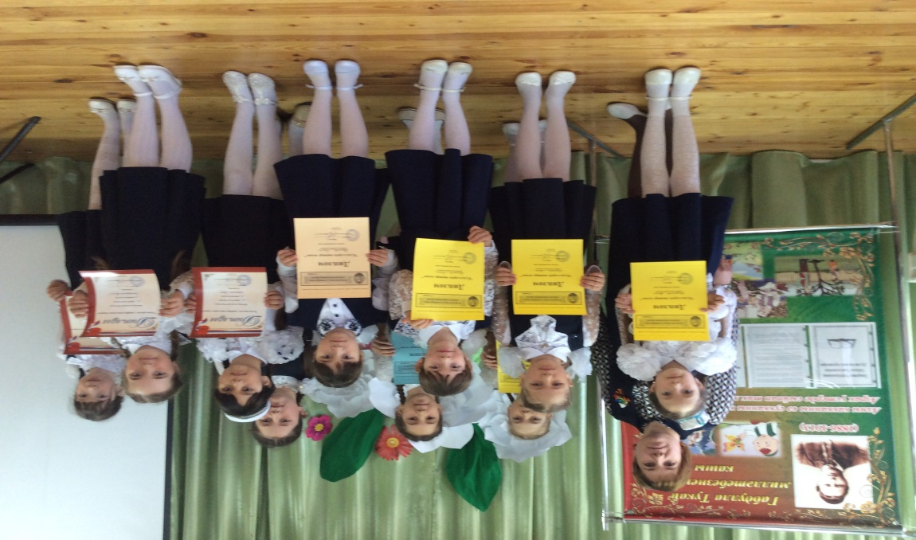


Безнекеләр сынатмый!
Республикабызда балалар һәм яшүсмерләр өчен чыга торган “ Көмеш кыңгырау” газетасы оештырган «Тукай дөньясына сәяхәт» дип аталган фотобәйгедә 3 яшьтән 12 яшькәчә 244 бала катнашты . 3-7 яшь аралыгында 200 бала, 8-12 яшь аралыгында 44 бала. Шулар арасында 50 кул эше тәкъдим ителде һәм төрле техника кулланып ясалган 194 рәсем. Ә Кече Чынлы балалар бакчасыннан 5, башлангыч сыйныфларда белем алучы 3-4 сыйныфлардан 5 укучы катнашты. Кече Чынлы балалар бакчасыннан 5, башлангыч сыйныфларда белем алучы 3-4 сыйныфлардан 5 укучы катнашты.
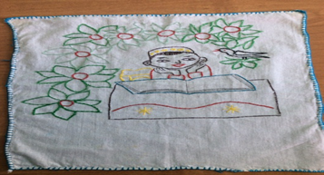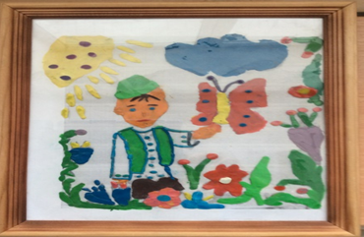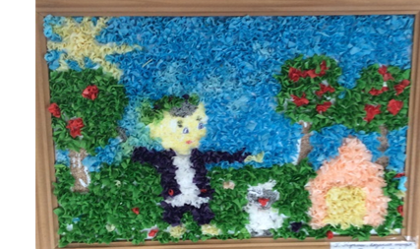
Сайтта тавыш бирү (лайклар) буенча унлыкка кергән фотолар «Көмеш кыңгырау» республика балалар газетасының җиңүче дипломына ия булды. Безнең мәктәптән 4нче сыйныф укучысы Замдиханова Айзилә 994 тавыш җыеп җиңүче булды.
Мухтярова Азалия “ Су анасы” -190 тавыш, Хайбуллова Айзилә “ Бала белән күбәләк”-150, Сөләйманов Раяз “ Кызыклы шәкерт”- 270, Исхакова Самирә “ Кызыклы шәкерт”, - 330, Миначов Альфинат “ Эш беткәч уйнарга ярый”- 65 тавыш җыйдылар . Укучылар: Камалова Алия “ Бала белән күбәләк”- 450, Хөсәенов Илсаф “ Бала белән күбәләк”- 920, Басырова Зилә “ Шүрәле”-210, Туктиева Илсинә” Кызыклы шәкерт”-220 тавыш җыйдылар.
Әфәрин , балалар! Балаларның эшләрен сайтка урнаштырган тәрбиячеләргә, әниләргә зур рәхмәтебезне белдерәбез. Бәйгедә катнашучы балаларга тавыш бирүче укучыларга, укытучыларга, әти-әниләргә зур рәхмәтлебез.

МӘКТӘП БАКЧАСЫНДА ЯЗГЫ ЭШЛӘР

Яз җитү белән, бакча кышкы йокысыннан уянуга мәктәп яны участогында эш кайный башлый. Укучы балалар, укытучылар җирне эшкәртәләр, түтәлләр ясадылар. Мәктәптә мәктәп яны тәҗрибә участогында язгы бакча эшләре бара. 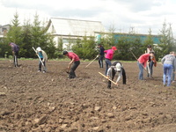 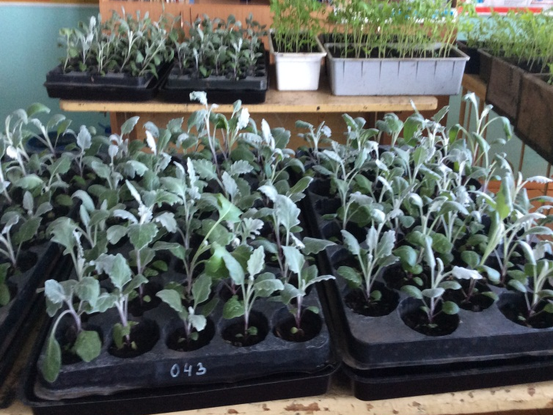 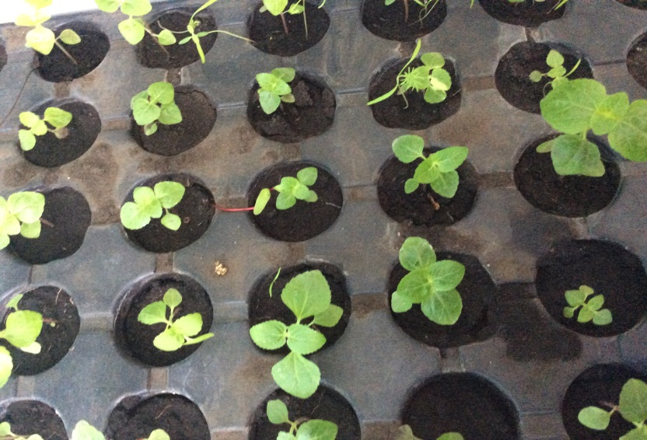

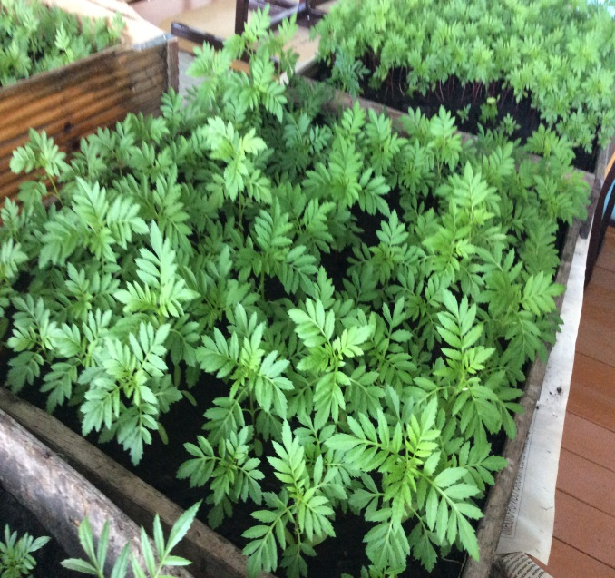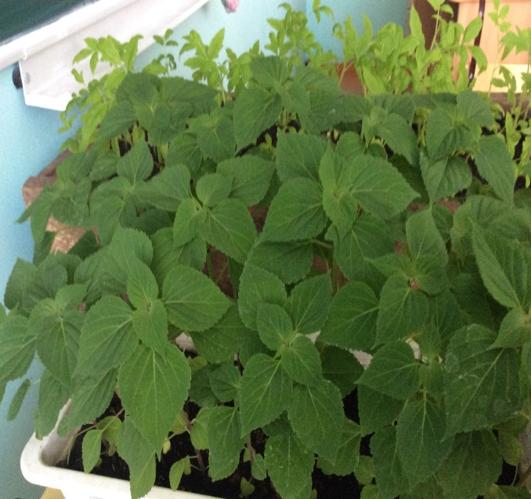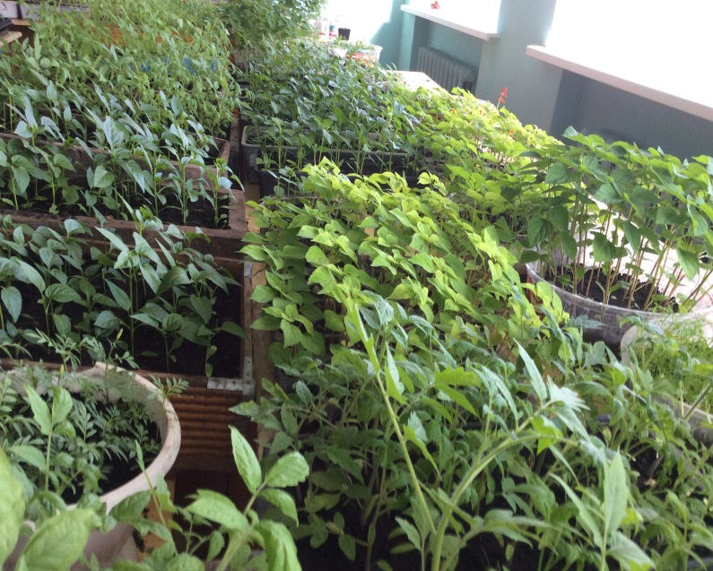

Мәктәп укучылары укытучылар белән берлектә суган, кишер, кызыл чөгендер кебек яшелчәләрне чәчтеләр.Тәрәзә төпләрендә, буш парталарда помидор, борыч һ.б. яшелчә, чәчәк үсентеләре үсеп утыра, алар бакчага чыгарга чират көтеп утыралар. Һәр эшне вакытында һәм җиренә җиткереп башкарсаң гына мул уңыш алачаксың. “ Язның бер көне - ел туйдыра”, дип белми әйтмәгәннәр борынгылар. Уңышлы еллар булсын!

Игътибар, игълан!  Май бәйрәмнәре якынлаша, барыгызгада күңелле яллар телибез! | Баш мөхәррир:  Резидә Рауф кызы Мударисова  8937-621-85-67  8(843) 75 39-3-10 | Адрес:  ТР, АрслановЗ.М. исемендәге Кече Чынлы урта мәктәбе.  Крупская урамы, 4. | Газетаның 19нче номеры май аеның соңгы атнасында дөнья күрәчәк.  Газетаның электрон версиясе мәктәп сайтында.

